МИНИСТЕРСТВО ОБРАЗОВАНИЯ И НАУКИ РОССИЙСКОЙ ФЕДЕРАЦИИ

Федеральное автономное образовательное учреждение высшего образования

«Севастопольский государственный университет»

кафедра Информационных систем

Институт информационных технологий и управления в технических системах

09.03.02 Информационные системы (уровень бакалавриата)

курс 4 группа ИC/б-41(о)

**Малиновский Александр Александр**

**ОТЧЁТ**

по лабораторной работе №1

«ИССЛЕДОВАНИЕ ЛОКАЛЬНОЙ ВЫЧИСЛИТЕЬНОЙ СЕТИНА БАЗЕ КОММУТАТОРА»

по дисциплине «Архитектура инфокоммуникационных систем и сетей»

Отметка о зачёте _______________________ _____________

(дата)

Руководитель практикума

_____________ ____________ ____Дрозин А.Ю._____

(должность) (подпись) (инициалы, фамилия)

Севастополь

2016

1. Цель

Изучить принципы устройства и технические характеристики коммутаторов, получить практические навыки создания, настройки локальной вычислительной сети.

1. Выполнение

Выполнили настройку локальной сети на нескольких машинах путём выставления IP адреса, маски и шлюза.

|  |  |
| --- | --- |
|  | G:\123\ping.JPG |
| а) | б) |

Рисунок 1 – настройка IP-протокола и проверка наличия связи путём использования команды ping

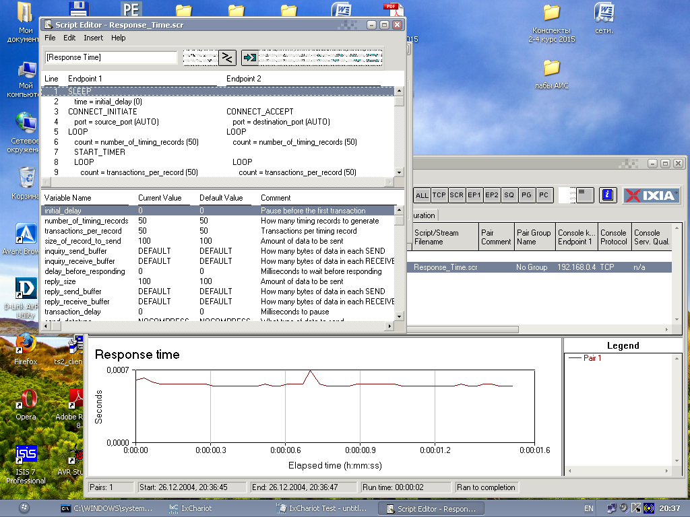

Рисунок 2 – Демонстрация сетевого скрипта и график времени ответа в сети

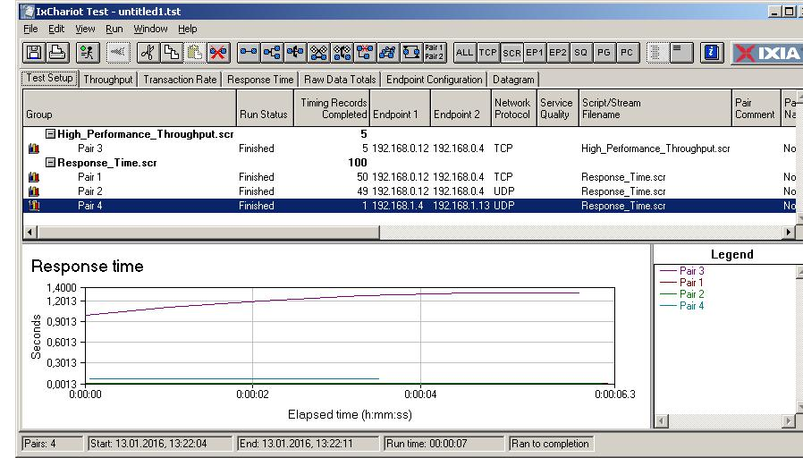

Рисунок 3 – График работы 3х оконечных устройств с разными конфигурациями запущенного скрипта

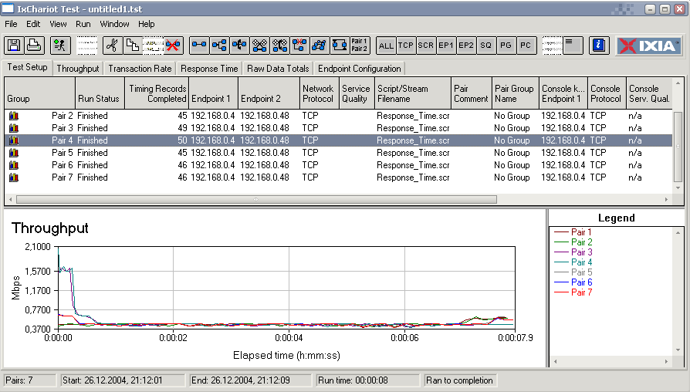

Рисунок 4 – Демонстрация пропускной способности в зависимости от 7 каналов

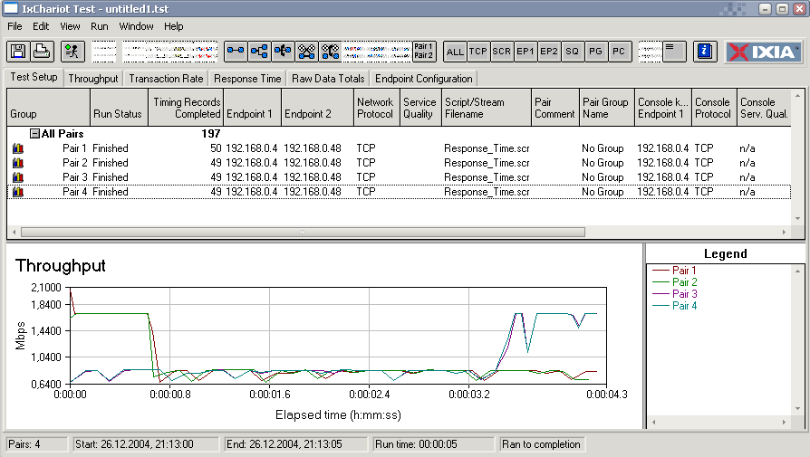

Рисунок 5 – Демонстрация пропускной способности в зависимости от 4х каналов

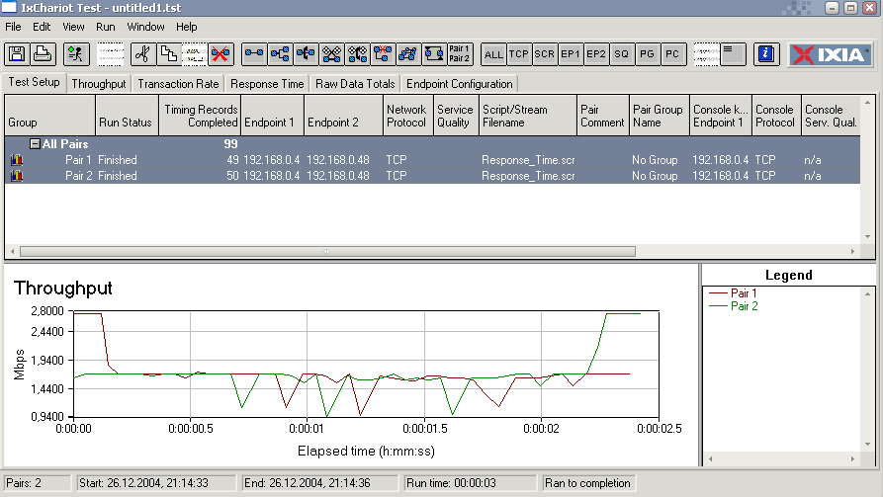

Рисунок 6 – Демонстрация пропускной способности в зависимости от 2х каналов

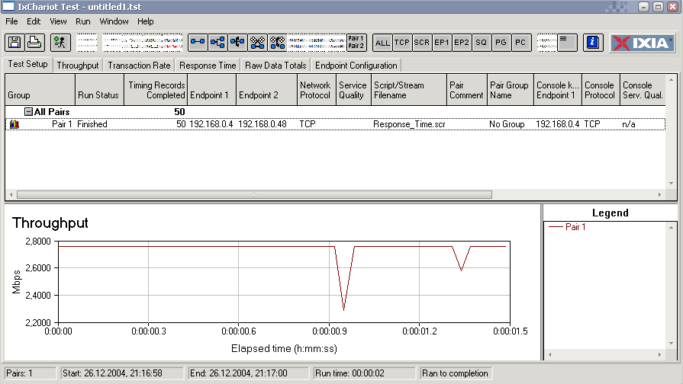

Рисунок 7 – Демонстрация пропускной способности 1го канала

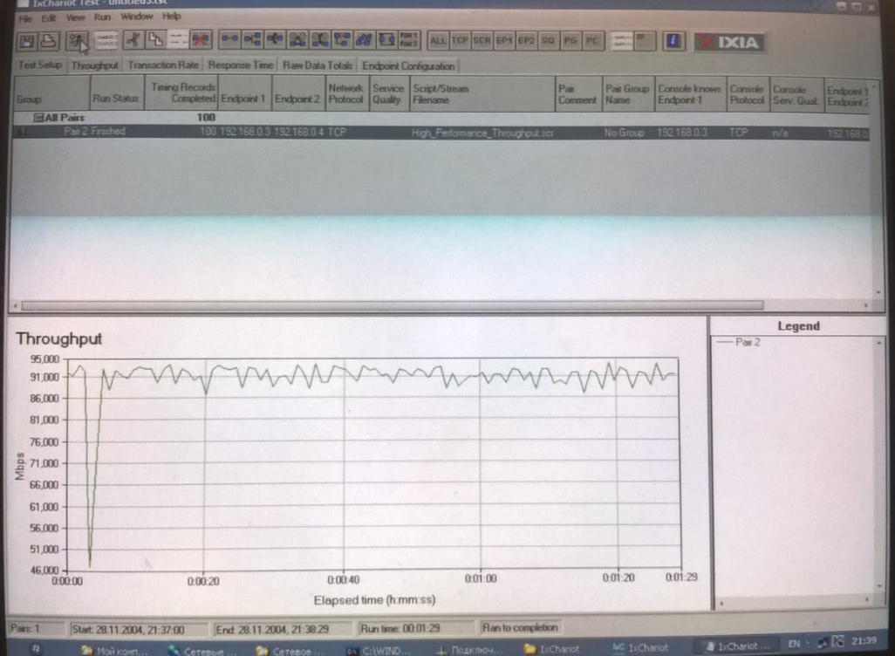

Рисунок 8 – Проверка связи между компьютерами программой IxChariot.

Выводы:

В ходе выполнения лабораторной работы были получены навыки построение локальной вычислительной сети на основе коммутатора, была построена такая локальная сеть и произведена проверка возможности доступа компьютеров между собой.